NOME DA ESCOLA: ________________________________________________________________ ANO LETIVO: _____ / _____ / _____
NOME: _________________________________________________________ N.º: ______ TURMA: ______ DATA: _____ / _____ / _____

Ficha n.º 1 – Alimentação e digestão
Depois de leres atentamente todas as questões, responde corretamente.
1. A matéria-prima de que as células necessitam para produzir energia diariamente provém dos alimentos, mas é sob a forma de nutrientes que estes são aproveitados pelo organismo.
Liga os nomes da coluna A às respetivas definições da coluna B.

COLUNA A |  | COLUNA B
Alimentos | • • | São substâncias simples que constituem os alimentos.
Nutrientes | • • | São produtos de origem natural ou transformados, constituídos por nutrientes.
2. Associa cada uma das imagens aos seguintes termos:
alimentos processados • alimentos de origem vegetal • alimentos de origem animal
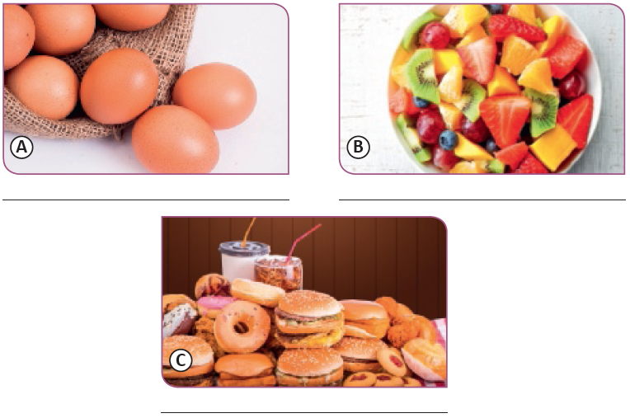
3. Seleciona as afirmações corretas.
A. Alimentos processados são aqueles que são transformados pelo Homem,
como as massas.
B. Os alimentos de origem animal provêm das plantas, como é o caso das
peras e das maçãs.
C. Os alimentos de origem vegetal provêm das plantas, como é o caso da
fruta e do azeite.
D. Os alimentos de origem animal provêm de animais, como é o caso do peixe,
dos ovos e do leite.
E. Os alimentos integrais são aqueles cuja estrutura não foi modificada pelo
Homem e mantêm as suas vitaminas e minerais. Os cereais são um exemplo
de alimentos integrais.
F. A fruta, o azeite e os legumes são alimentos processados.
3.1 Escolhe uma das afirmações erradas e corrige-a.

4. Faz a correspondência entre as duas colunas de modo a formares afirmações verdadeiras.
COLUNA A |  | COLUNA B
Os glícidos… | • • | … são ricos em vitaminas e fibras.
O peixe a e carne… | • • | … não são digeríveis pelo organismo, mas ajudam a regular o funcionamento dos intestinos.
Os legumes e a fruta… | • • | … são ricos em proteínas.
As fibras… | • • | … têm função reguladora e protetora do organismo e evitam as avitaminoses.
As vitaminas… | • • | … são nutrientes que fornecem energia.
Os lípidos… | • • | … fornecem energia calorífica.

5. A Pirâmide Alimentar Mediterrânea ajuda-nos a fazer as escolhas mais corretas na alimentação diária. Observa a Figura 1 e responde.
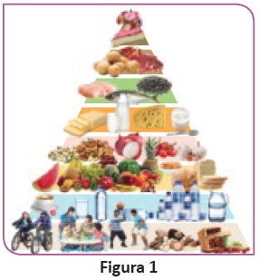
5.1 Quais são os alimentos que devemos ingerir em maior proporção?
A. Doces e bolos.
B. Água, legumes e fruta.
C. Carne, peixe e ovos.
5.2 Esta pirâmide alimentar ajuda-nos a perceber
A. que alimentos devemos comer em maior e menor quantidade.
B. que podemos comer todos os alimentos em quantidades iguais.
C. que devemos comer mais carnes vermelhas e ovos do que fruta e legumes.
5.3 Com base na Pirâmide Alimentar Mediterrânea, constrói uma ementa para um almoço, não esquecendo de indicar a bebida e a sobremesa. Para tal, seleciona corretamente da lista os alimentos e as bebidas.
Lista de alimentos |  | Almoço
refrigerantes
fruta |  | peixe grelhado
batatas e legumes cozidos
batatas fritas
pudim
água
azeite
carne de porco frita
salada de tomate e alface
5.4 Seleciona o melhor exemplo de lanche (a meio da manhã).
A. Comer uma peça de fruta.
B. Comer um hambúrguer no pão com molho de tomate (ketchup).
C. Não devemos comer nada entre as refeições principais.
6. Lê o seguinte texto.
«A publicidade a alimentos e bebidas com elevado teor de açúcar, gordura e sal a menos de 500 metros das escolas, assim como os anúncios a estes produtos antes e depois de programas infantis ou juvenis, podem ter os dias contados.» | 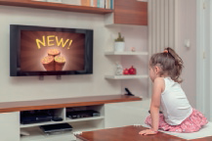
Excerto de «Vêm aí restrições à publicidade de alimentos nocivos», jornal Público de 5 de fevereiro de 2016
6.1 «(…) os anúncios a estes produtos antes e depois de programas infantis ou juvenis, podem ter os dias contados».
6.1.1 Seleciona o significado desta frase.
A. Este tipo de anúncios vai ter dias próprios para serem vistos na televisão.
B. A seguir a um programa infantil ou juvenil os anúncios a alimentos e bebidas
com muito açúcar nunca mais vão ser vistos na televisão.
C. É possível que não se vejam este tipo de anúncios na televisão, depois de se
ver um programa infantil ou juvenil.
6.1.2 Seleciona o motivo para que isto possa acontecer.
A. Os produtos não são os mais nutritivos e saudáveis.
B. Os produtos têm embalagens atraentes.
C. Os produtos são muito saudáveis.
7. Também a falta de nutrientes pode causar doenças, como por exemplo o raquitismo (que é uma doença nos ossos) ou o escorbuto (que é uma doença das gengivas).
7.1 Qual das doenças é provocada por falta de vitamina C?
A. Escorbuto.
B. Raquitismo.
8. A Figura 2 representa o sistema digestivo humano e a Figura 3 uma estrutura que faz parte do mesmo sistema.
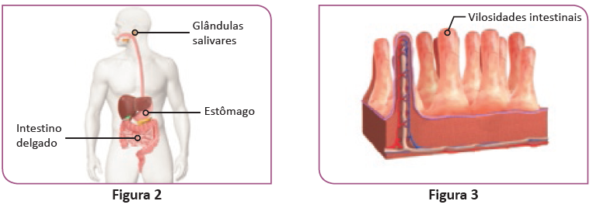
8.1 Faz corresponder os órgãos à sua função.
Órgãos |  | Funções
Glândulas salivares | • • | Formação do quimo.
Estômago | • • | Produzir saliva.
Intestino delgado | • • | Formação do quilo e absorção de nutrientes para a corrente sanguínea.
8.2 Em que órgão da Figura 2 se encontram as estruturas representadas na Figura 3?
A. Glândulas salivares.
B. Estômago.
C. Intestino delgado.
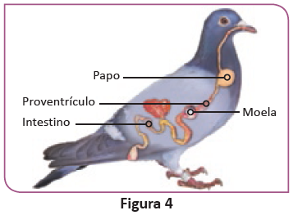
9. O pombo possui o tubo digestivo adaptado às transfor-mações dos grãos duros de que se alimenta.
9.1 Que alimento come o pombo?

9.2 Seleciona a opção correta.
Como as aves não têm dentes,
A. engolem grãos de areia para ajudar a moela a triturar o alimento.
B. não necessitam de ajuda de grãos de areia para triturar o alimento.
C. tal como os ruminantes, regurgitam (vomitam) a comida e voltam a mastigar.
FIM

